**음료분류서비스 프로젝트 보고서**



**팀 명: 팀프로젝트 01**

**이 름: 김창우, 원유승, 강석우, 남호기, 박경덕**

**지도 선생님: 강호용 선생님**

**음료 분류 서비스 프로젝트**

**프로젝트 기간:** 2023년 1월 10일 ~ 2023년 1월 12일

**1. 데이터 소개**

음료를 웹캠에 인식시켰을 때, 제대로 음료를 잘 분류하는 지에 대한 프로젝트를 진행했습니다. 즉, 10개의 음료를 분류하는 분류기를 제작 후 카메라에 음료를 보여주었을 때, 어떤 음료인지 확인할 수 있는 서비스를 제작하게 되었습니다.

**2. 데이터 구축 방법**

데이터는 음료 사진을 직접 촬영하거나 음료 사진의 배경화면을 합성하는 방식으로 구축했습니다. 또한 수집한 이미지를 jpg에서 png로 변환하였을 때 5GB(300장 당)을 차지했는데, 용량이 지나치게 크다고 판단하여 사진들을 224x224사이즈로 리사이즈 하였습니다. 나아가 약 3000x3000정도의 이미지를 224x224로 리사이즈를 하였을 때 이미지가 깨지는 현상이 발생하여, 패딩을 사용해 리사이즈 진행 시 이미지가 깨지는 현상을 해결하였습니다.

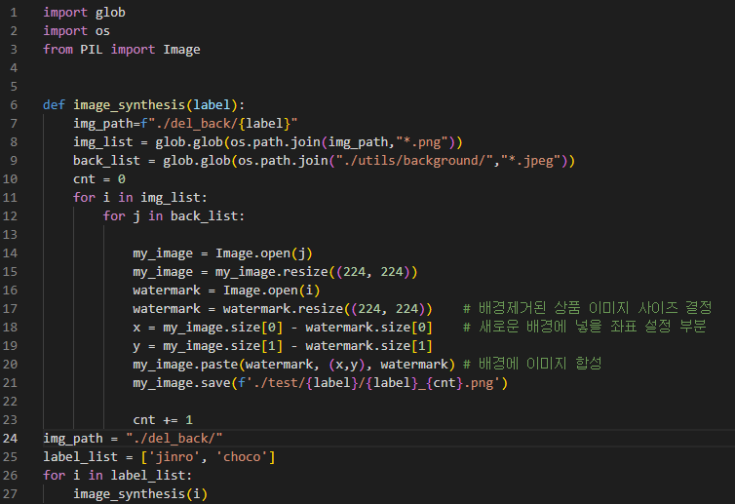

[사진1: 배경 합성 코드]

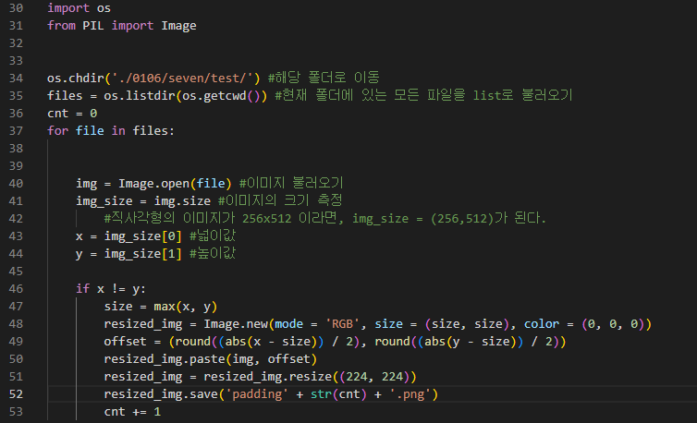

[사진2: 패딩 후 리사이즈 코드]

**1) 음료 촬영 기준 및 예시**

* 기준: 정방향, 왼쪽 회전, 오른쪽 회전 및 그 외 다양한 위치, 각도에서 이미지 촬영.
* 유의 사항: 음료가 잘리거나 한 가지의 배경화면이면 안됨
* 초반10장씩 촬영 후 컨펌 실시(카톡방 업로드)

|  |  |  |
| --- | --- | --- |
|  |  |  |
| [사진3: 정방향 이미지(왼쪽), 왼쪽방향 이미지(중앙), 오른쪽방향 이미지(오른쪽)] | | |

**2) 데이터 수집 폴더 구성**

- data

- 상품명(예시:Pokari)

- Pokari_1.png

- Pokari_2.png

- …

**3) 음료(라벨) 리스트**

* Bong(봉봉)
* Twopro(이프로)
* Choco(초코에몽)
* Jinro(진로)
* Seven(칠성 사이다)
* Mil(밀키스)
* Pokari(포카리스웨트)
* Cass(카스 라이트)
* Pepper(닥터페퍼)
* Narangd(나랑드 사이다)

**3. 업무 분담**

**1) 팀원별 맡은 음료**(직접 찍거나 이미지 배경 합성)

* 김창우 - 봉봉(뚱캔), 이프로(500ml 페트병)
* 원유승 - 포카리스웨트(620ml 페트병), 카스 라이트(500ml 캔)
* 강석우 - 초코에몽(긴우유팩), 진로(소주병)
* 남호기 - 밀키스(긴캔), 칠성 사이다(500ml 페트병)
* 박경덕 - 나랑드 사이다(긴캔), 닥터페퍼(뚱캔)

**2) 팀원별 맡은 역할**

* 데이터 수집(사진 촬영 및 수집): 김창우, 원유승, 강석우, 남호기, 박경덕
* 데이터 종합 & 데이터 전처리(불필요 사진 제거, datasplit 등): 김창우, 원유승
* CustomDataset, Main, 제작(초기 Augmentation, hyperparameter 설정): 강석우, 박경덕
* 모델 학습 및 비교: 김창우, 원유승, 강석우, 남호기, 박경덕
* Flask 화면 구성: 김창우, 원유승, 강석우, 남호기, 박경덕
* 보고서 작성: 김창우, 원유승, 강석우, 남호기, 박경덕

**4. 데이터 구축 현황**

**1) 데이터 검수결과**

|  |  |  |
| --- | --- | --- |
|  | **음료 명** | **데이터 개수** |
| **김창우** | 봉봉(뚱캔) | 300개 |
| 이프로(500ml 페트) | 300개 |
| **박경덕** | 나랑드사이다(긴캔) | 300개 |
| 닥터페퍼(뚱캔) | 300개 |
| **강석우** | 초코에몽(긴우유팩) | 300개 |
| 진로(소주병) | 300개 |
| **남호기** | 밀키스(긴캔) | 299개 |
| 칠성사이다(500페트) | 300개 |
| **원유승** | 포카리스웨트(500ml 페트) | 300개 |
| 카스 라이트(500ml 캔) | 300개 |
| 총 합 | | 2999개 |

**2) 데이터 이미지 예시**

|  |
| --- |
|  |
| [사진4: 데이터 이미지 예시] |

**3) Data Split 결과**

|  |  |  |
| --- | --- | --- |
|  | **음료 명** | **데이터 개수** |
| **Data set** | Train Data | 2399개 |
| Val Data | 300개 |
| Test Data | 300개 |
| **총 합** | | 2999개 |

**5. 모델 선택**

ResNet18, ResNet34, ResNet50, Efficient_Net_b0, DeiT_tiny 총 5개를 선택했습니다. ResNet18, Efficient_Net_b0, DeIt_tiny은 배웠던 모델들 중 가벼운 편에 속해 선택했고, 나머지 ResNet34, Rest50은 이미지 데이터의 경우 ResNet의 성능이 일반적으로 우수하다는 사전 지식에 근거하여 선정하게 되었습니다.

**6. 하이퍼파라미터 최적화 및 Augmentation 시각화**

음료 이미지의 경우 라벨지의 색상이 주요 식별 포인트이므로, 색상을 과도하게 변경시키지 않는 Augmentation들을 선택하였습니다.

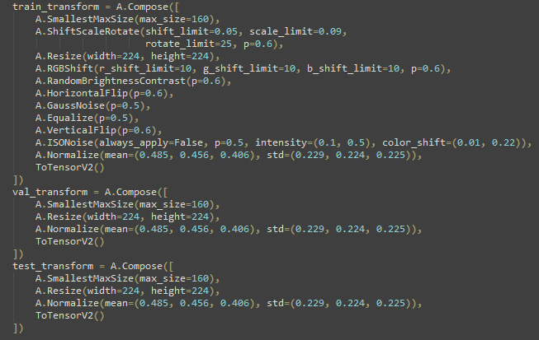

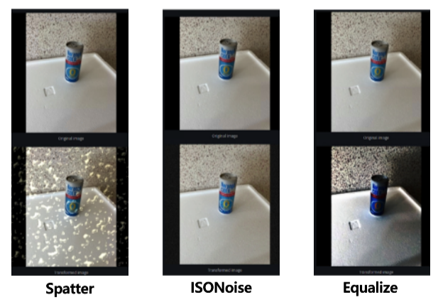

[사진5: Augmentation 예시(ISONoise)]

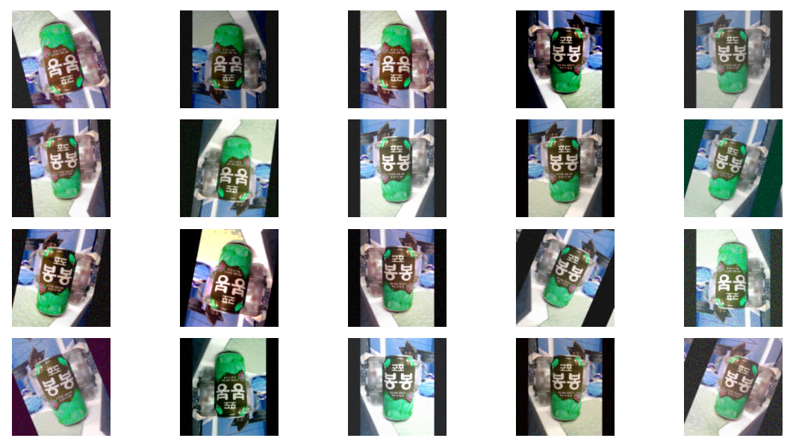

[사진6: Augmentation을 이미지에 적용한 결과]

**7. Train, Validation Loss, Train, Validation Accuracy 결과**

1) ResNet18

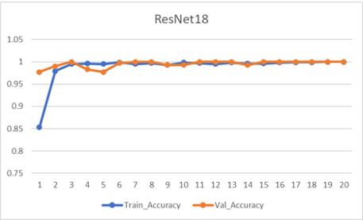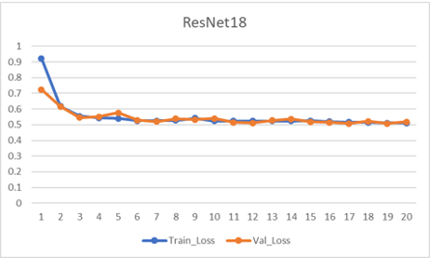 - Batch size = 128, Epoch = 20, Learning Rate = 0.001

- Test 실행 시 99.67% Accuracy 기록

3) ResNet34

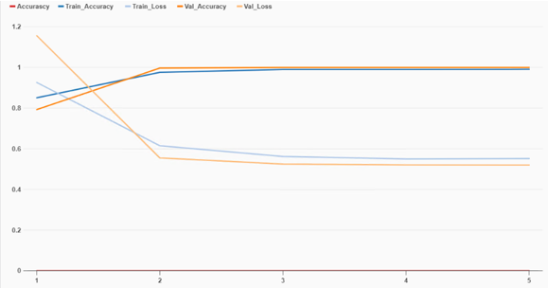

- Batch size = 128, Epoch = 5, Learning Rate = 0.001

- Epoch 5, 10, 20, 35 설정 시, 5이상에서 과적합 현상이 발생

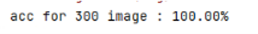

4) ResNet50

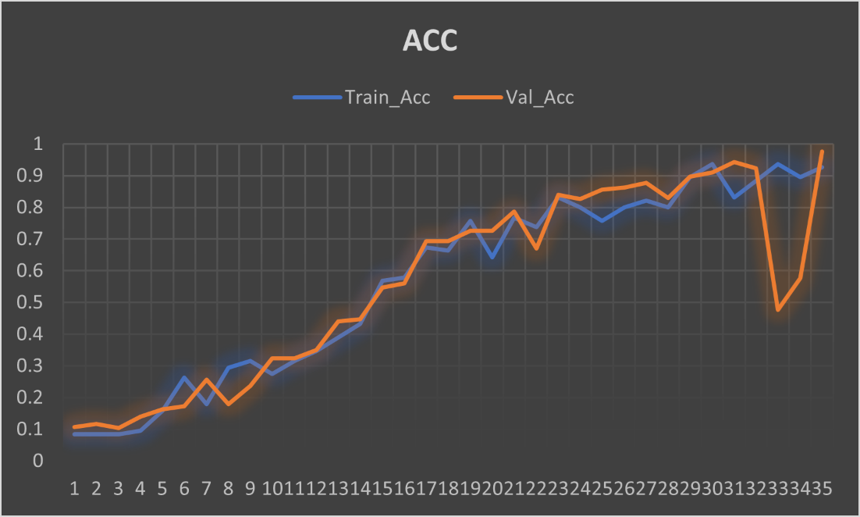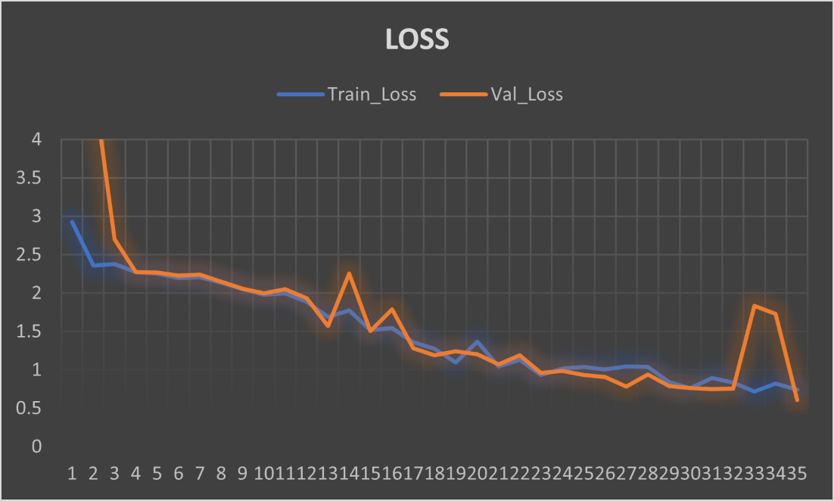

- Batch size = 128, Epoch = 35, Learning-Rate = 0.01

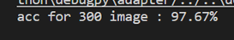

**8. WebCam 활용 테스트 결과**

1) ResNet18

|  |  |  |
| --- | --- | --- |
|  | Inserting image... |  |
| 봉봉 | 카스 라이트 | 초코에몽 |
|  |  |  |
| 진로 | 밀키스 | 나랑드 사이다 |
|  |  |  |
| 닥터 페퍼 | 포카리 스웨트 | 칠성 사이다 |
|  |  |  |
| 이프로 |  |  |

2) ResNet34

|  |  |  |
| --- | --- | --- |
|  |  |  |
| 봉봉 | 카스 라이트 | 초코에몽 |
|  |  |  |
| 진로 | 밀키스 | 나랑드 사이다 |
|  |  |  |
| 닥터 페퍼 | 포카리 스웨트 | 칠성 사이다 |
|  |  |  |
| 이프로 |  |  |

3) ResNet50

이프로 음료를 제외한 모든 라벨의 인식이 가능하지만 정확도를 고려하였을때 초기단계 모델의 한계성이 보입니다.

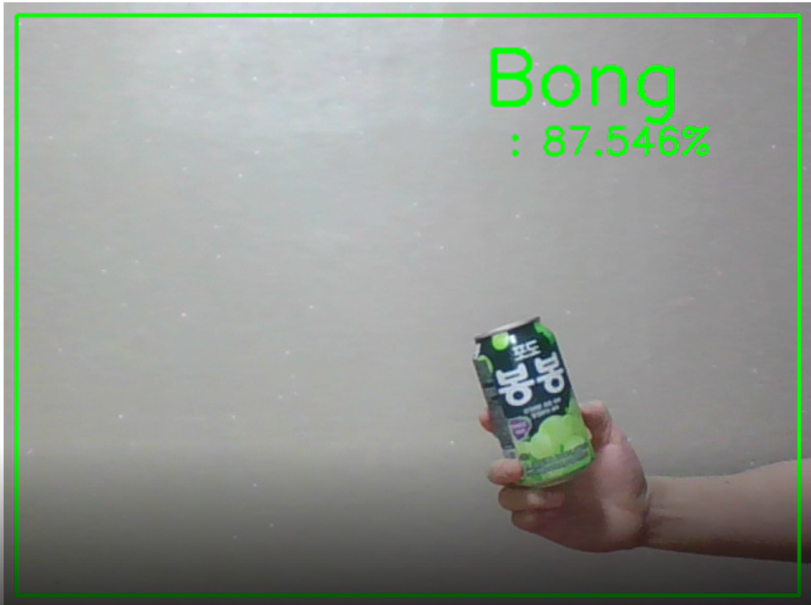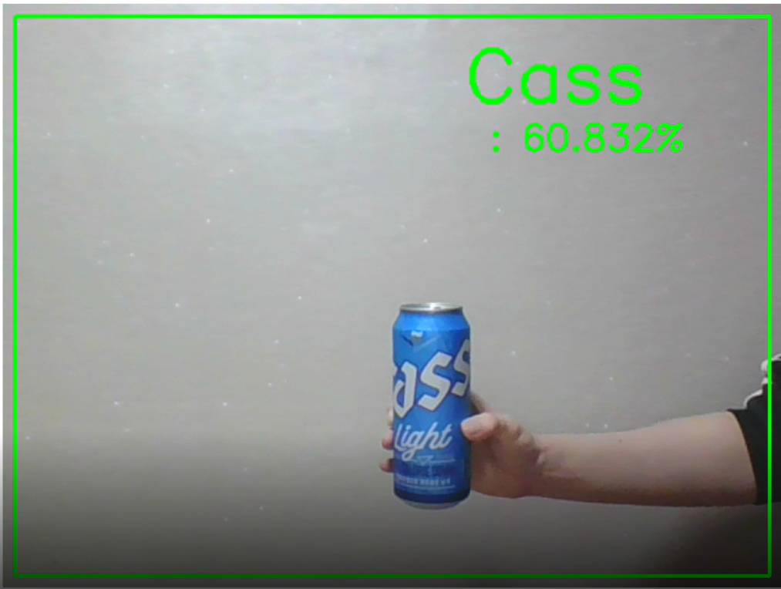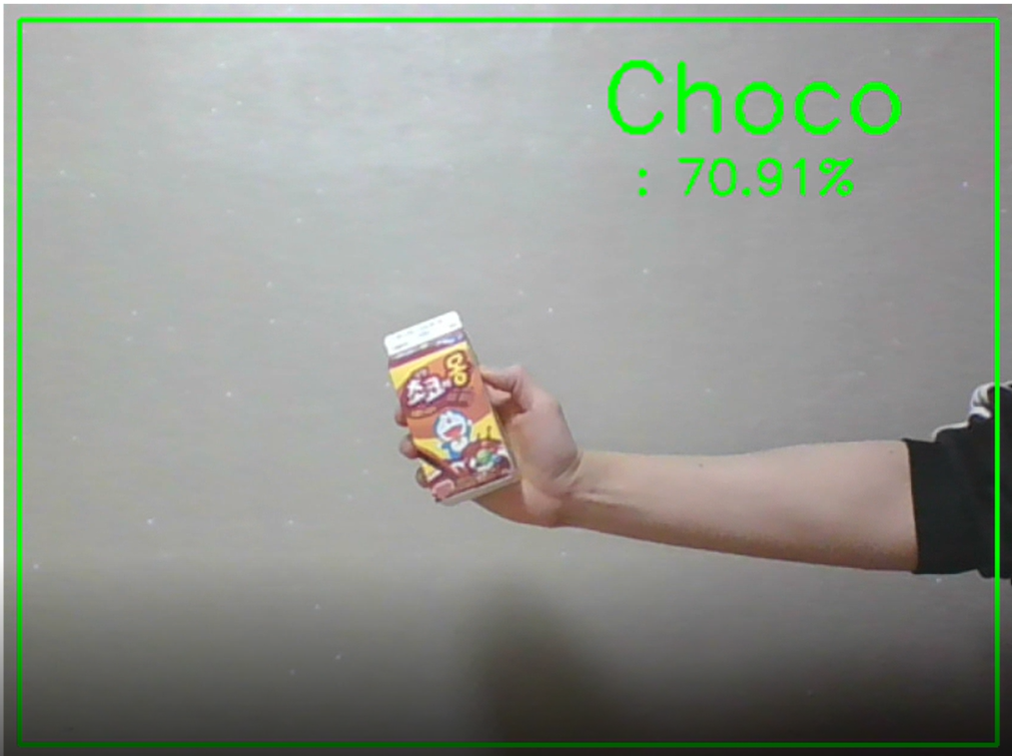

|  |  |  |
| --- | --- | --- |
| 봉봉 | 카스 라이트 | 초코에몽 |

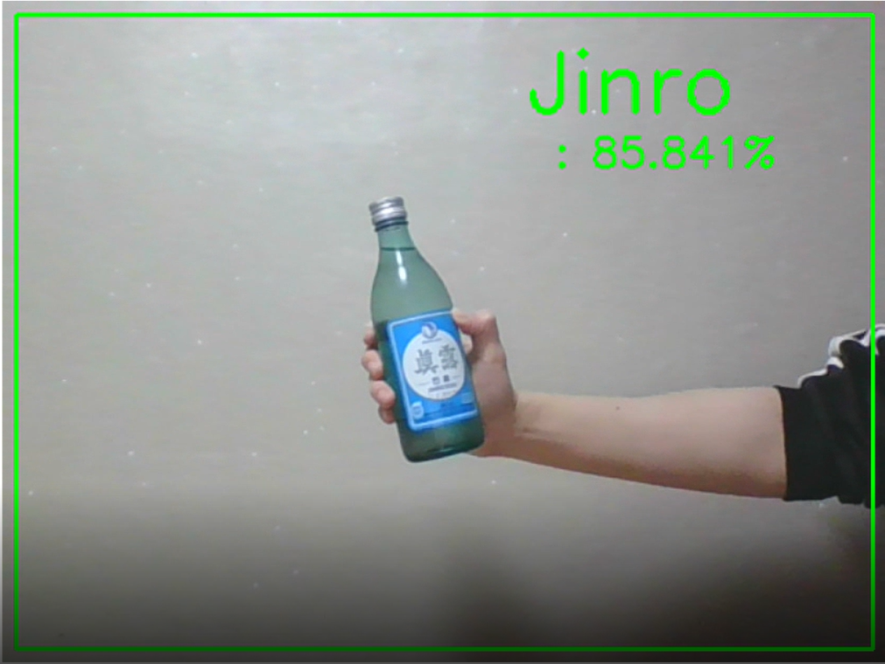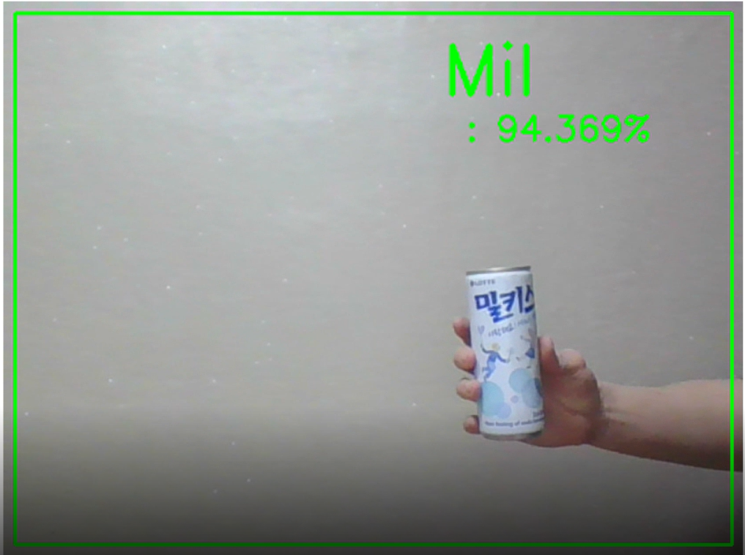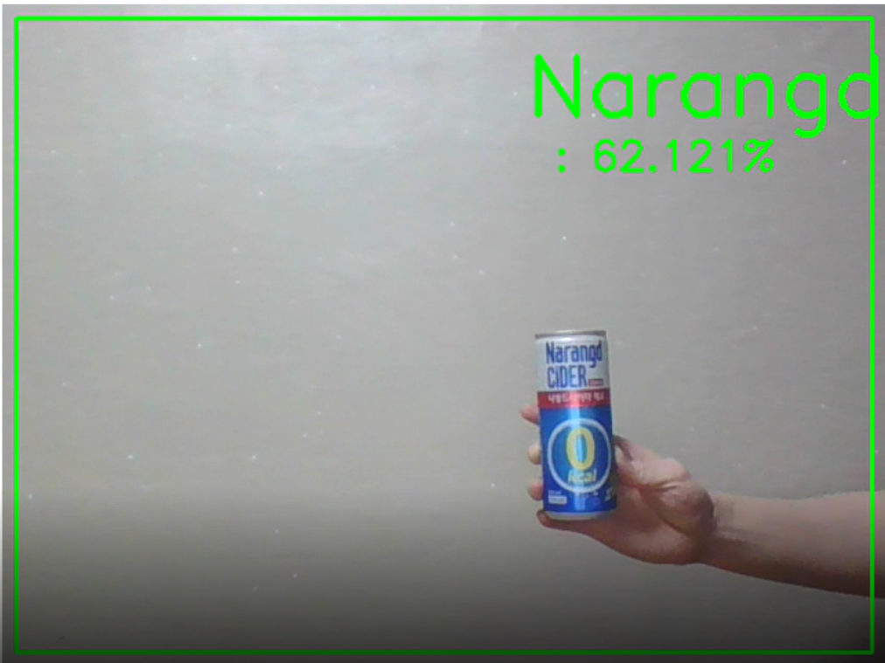

|  |  |  |
| --- | --- | --- |
| 진로 | 밀키스 | 나랑드 사이다 |

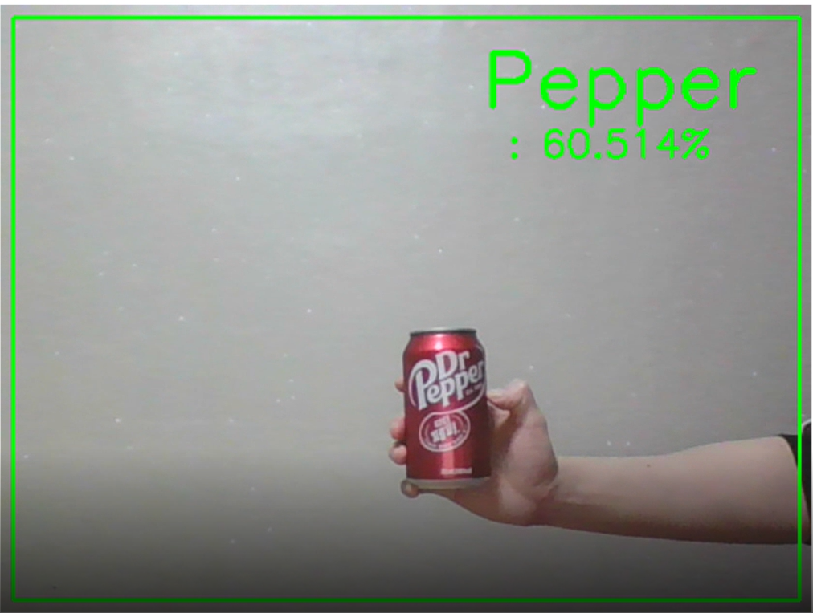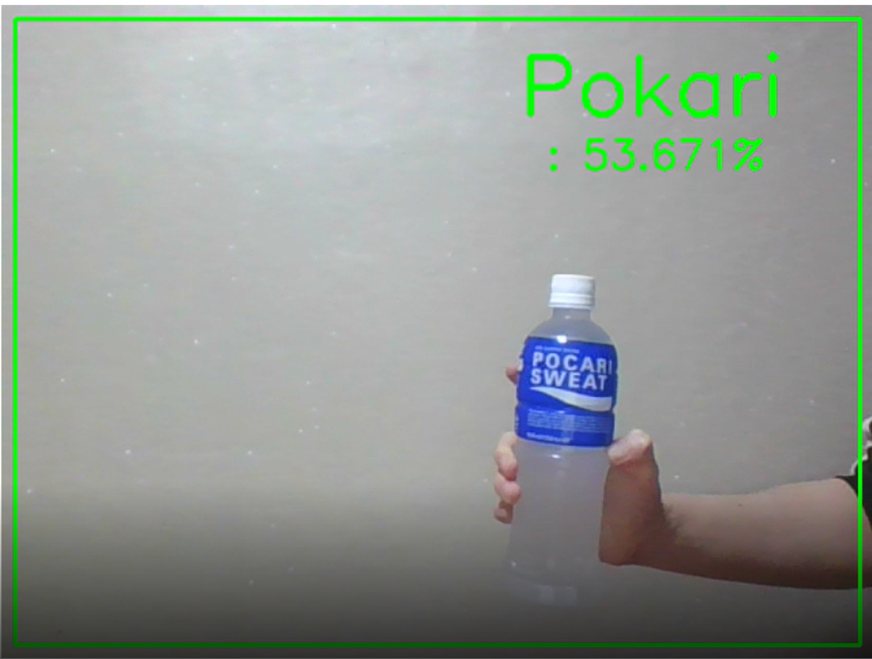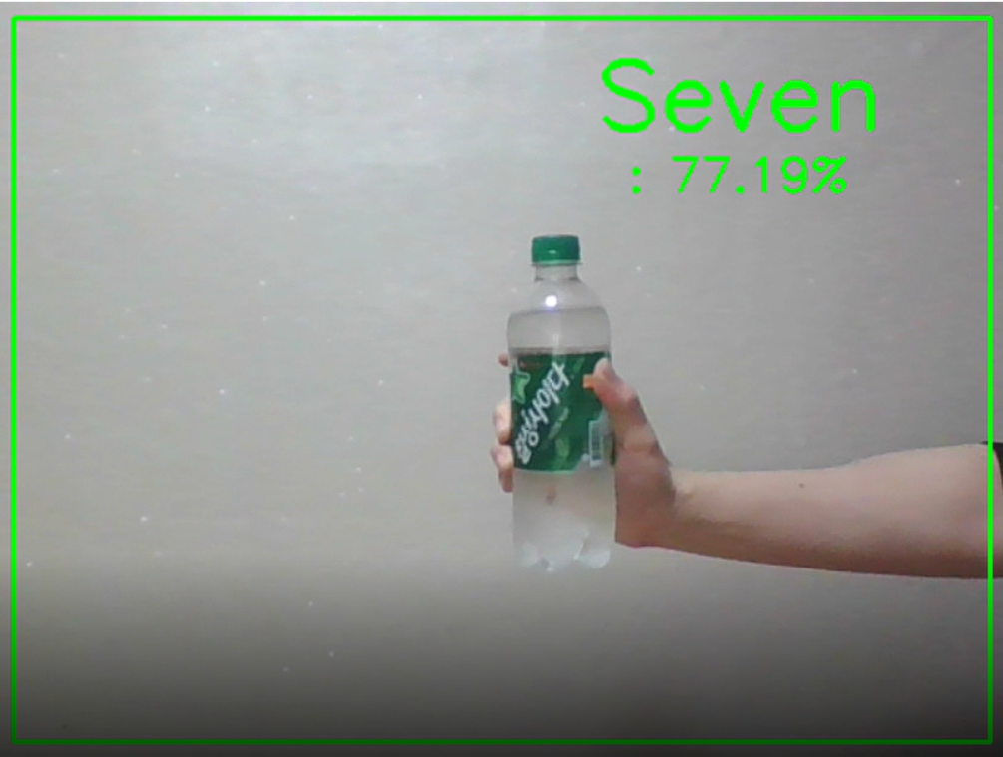

|  |  |  |
| --- | --- | --- |
| 닥터 페퍼 | 포카리 스웨트 | 칠성 사이다 |

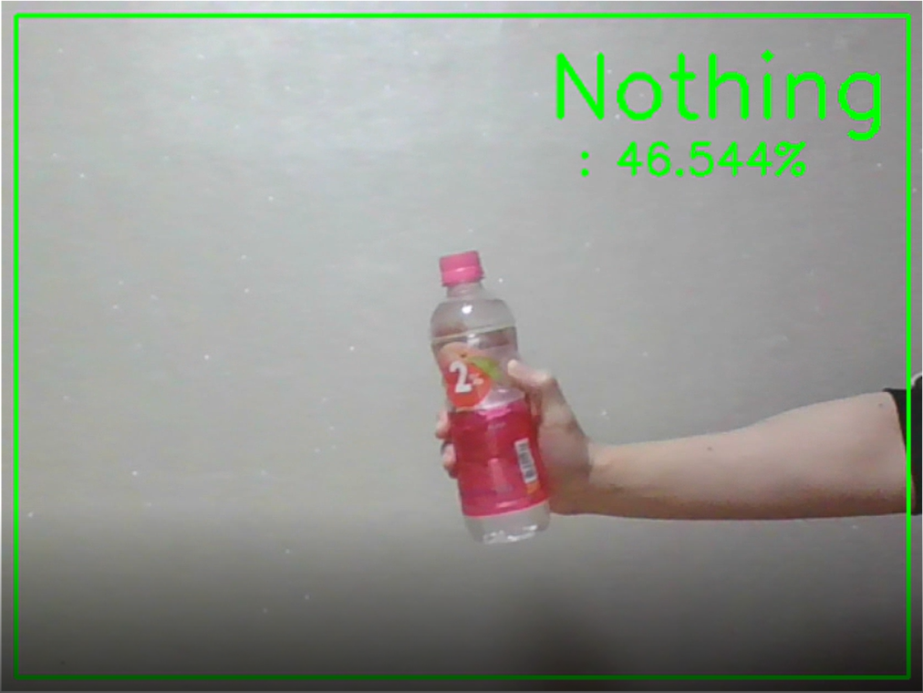

이프로

**9. GUI**

부트스트랩 웹페이지 테마를 기반으로 간단하게 웹 캠 표시, 웹 캠을 켜고 끄기, 캡쳐 기능 제작했습니다.

Start bootstrap : <https://startbootstrap.com/>

- Flask를 이용하여 웹페이지를 간단하게 호출

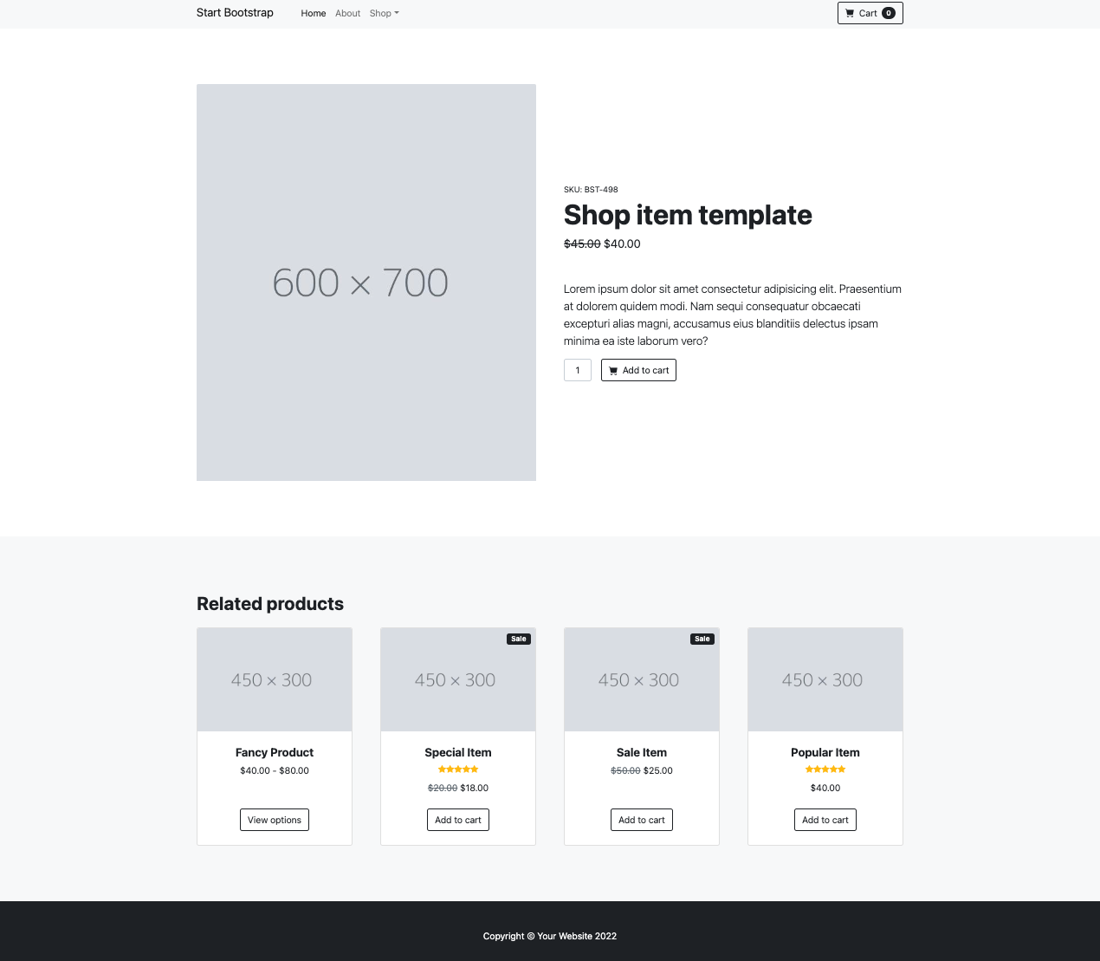

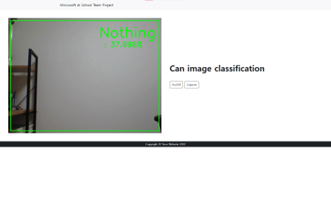

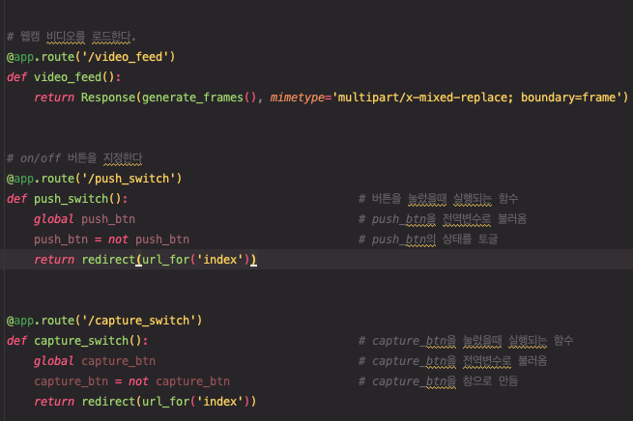

**웹페이지에 on/off 버튼과 capture 버튼을 추가하여 사용성 확장**

**10. 회고**

**1) 데이터(Train 이미지)편향**

- 합성 이미지 : 한 가지 음료를 300장 이미지로 계획하였고 음료의 위치와 각도가 다른 이미지 15장과 서로 다른 배경 20장을 합성해 데이터를 완성시켰습니다. 본래 수집한 여러 위치(각도 포함) 이미지는 42장이며 배경은 70여장정도를 수집하였습니다. 처음에 개수를 고려하지 않고 합성하여 1,800장 정도를 만들었었는데 여기서 랜덤으로 뽑아서 300장의 데이터를 구축하는 방법을 사용해야 더 좋은 데이터가 될 수 있었다고 생각합니다.

- 직접 찍은 이미지 : 한 가지 음료의 300장을 모두 찍어서 데이터를 구축하였고 배경과 음료 위치와 각도가 매우 다양하여 좋은 데이터로 보여졌으나, 우리가 선정한 학습모델로 테스트를 진행했을 때 테스트 환경과 유사한 벽지(색)와 조명이 배경으로 많이 포함된 이미지일수록 인식률이 달라지게 되는 것을 발견하였고 이후 진행되는 프로젝트에서는 환경적 요소에 따른 변수까지 고려하는 방향으로 논의하였습니다.

**2) 특정 위치(지점)에서 음료가 인식되고 분류가 가능하다.**

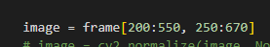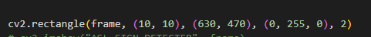

- 웹캠에서 읽어오는 이미지 (frame) 에서 인식 할 범위를 [200:550, 250:670] 로 정해 놨으나,  
 cv2.rectangle 함수에서 (10, 10), (630, 470)으로 좌표를 지정해서 최종적으로 사각형이 그려지는 픽셀은 [10:630, 10:470] 이 됐고, 인식 범위와 사각형 범위가 다른 코드를 발견하게 됐습니다.

- 웹캠으로 찍은 화면의 크기의 초기 설정은 1280x720 였으며, flask를 통해 구현 시 새로 설정한 화면의 크기는 640x480사이즈 입니다. 이 부분에서도 기존 화면과 새로 설정한 화면 크기 차이로 인해 프레임 좌표를 상대적으로 변경해야 했지만 고려하지 못 했습니다.

- 인식 범위를 640x480크기의 화면에서 224x224 크기의 이미지이므로 frame[208:432, 128:352]로 설정해야 정중앙에서 인식이 됩니다.

- 위 같은 실수를 방지하기 위한 방법으로 웹 캠 화면 사이즈와 같은 이미지를 학습시키는 방법이 존재하고 기존의 224xx224이미지를 사용하여 웹 캠의 프레임과 인식 범위, 위치를 조정하여 화면의 정중앙 부근에서 분류가 되도록 하는 방법이 있습니다.

- 특히 정중앙에서 인식하는 방법을 사용하면 최소한의 비용으로 더 나은 성과를 낼 수 있다고 생각합니다.

**3) 데이터의 배경화면과 시간, 조명에 따라 인식에 차이가 생긴다.**

- 같은 위치에서 오전, 오후, 저녁에 웹캠으로 음료를 인식하여 분류하였을 때, 오전에는 잘 분류가 되던 음료가 오후에는 분류가 잘되지 않는 현상이 발생하였고, 저녁에는 다른 시간 때 음료 분류가 잘되지 않던 게 잘 분류되는 현상이 발생하게 되었습니다.

- 데이터를 직접 다루어 보면서 들게 된 것은 데이터의 수가 많고 적음 보다 이미지 데이터의 시간, 조명 배경 등 여러 가지 환경적인 요소들이 음료 분류를 위한 인식에 영향을 끼친다는 것을 알 수 있는 계기가 되었고 차후 진행되는 팀프로젝트에서 개선해야할 방향과 데이터 측면에서 고려해야할 부분들에 대한 시각을 넓히게 되었습니다.

**10. 참고 자료**

I. Video Streaming Using Webcam in Flask Web Framework  
(https://github.com/krishnaik06/Flask-Web-Framework/tree/main/Tutorial%207)